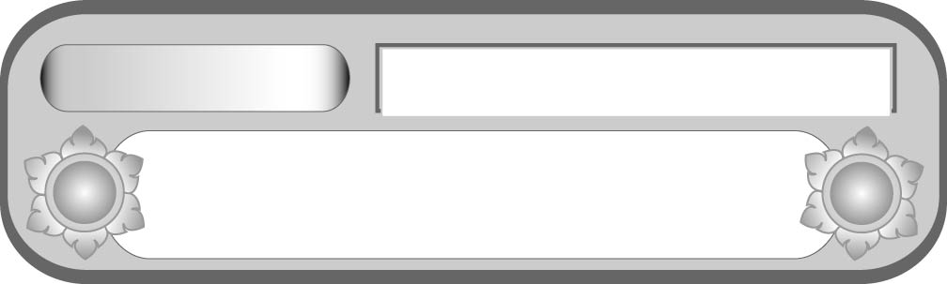
หน่วยการเรียนรู้ที่ ๖
แผนการจัดการเรียนรู้ที่ ๔
คุณค่าของนิทานคติธรรม เรื่อง พญาช้างผู้เสียสละ
นิทานคติธรรม เรื่อง พญาช้างผู้เสียสละ
ชั้นประถมศึกษาปีที่ ๕ เวลา ๑ ชั่วโมง


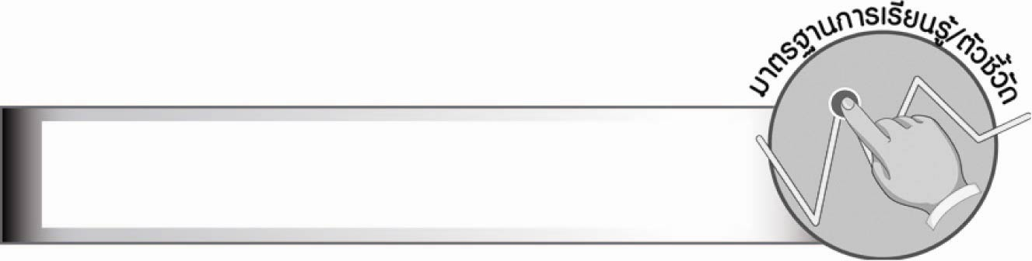
มาตรฐานการเรียนรู้/ตัวชี้วัด

มาตรฐานการเรียนรู้
มาตรฐาน ท ๕.๑ เข้าใจและแสดงความคิดเห็น วิจารณ์วรรณคดีและวรรณกรรมไทย
อย่างเห็นคุณค่า และนำมาประยุกต์ใช้ในชีวิตจริง
ตัวชี้วัด
ท ๕.๑ ป. ๕/๓ อธิบายคุณค่าของวรรณคดีและวรรณกรรม

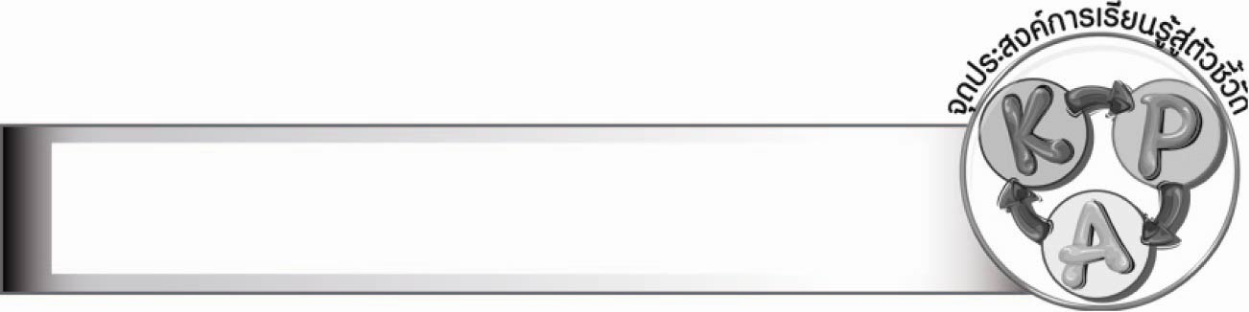
จุดประสงค์การเรียนรู้สู่ตัวชี้วัด

๑. อธิบายคุณค่าของนิทานคติธรรม เรื่อง พญาช้างผู้เสียสละ (K)
๒. วิเคราะห์คุณค่าของนิทานคติธรรม เรื่อง พญาช้างผู้เสียสละ (P)
๓. เห็นความสำคัญของนิทานคติธรรม (A)


สาระสำคัญ

นิทานคติธรรม เรื่อง พญาช้างผู้เสียสละ ให้คุณค่าในด้านการส่งเสริมให้คนมีความกตัญญูรู้คุณ
และมีความซื่อสัตย์ เสียสละ เพื่อประโยชน์ของส่วนรวม

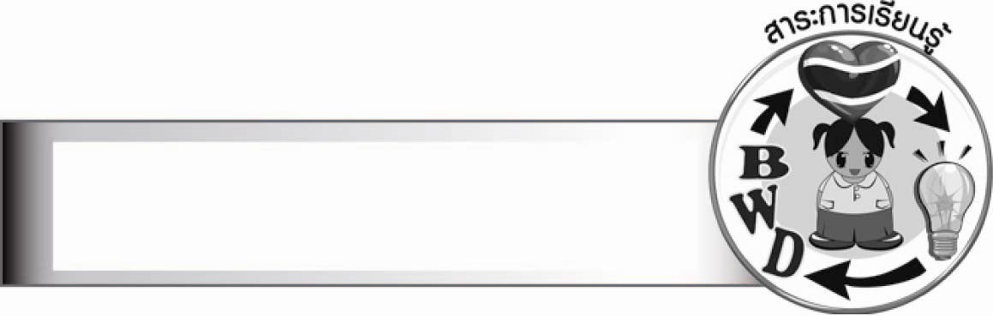
สาระการเรียนรู้

นิทานคติธรรม เรื่อง พญาช้างผู้เสียสละ


สมรรถนะสำคัญของผู้เรียน

๑. ความสามารถในการสื่อสาร
- ทักษะการอ่าน
- ทักษะการเขียน
- ทักษะการฟัง การดู และการพูด
๒. ความสามารถในการคิด
- การวิเคราะห์
- การสังเคราะห์
- การสรุปความรู้
- การประเมินค่า
๓. ความสามารถในการแก้ปัญหา
๔. ความสามารถในการใช้ทักษะชีวิต


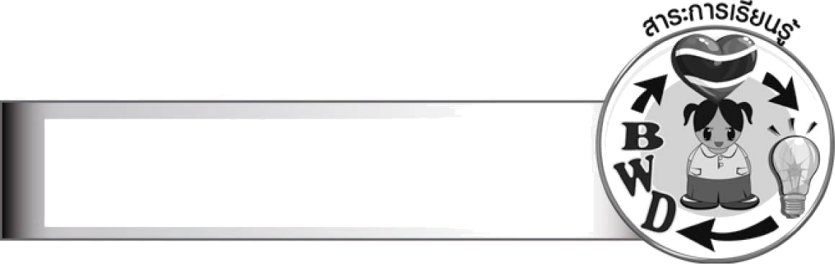
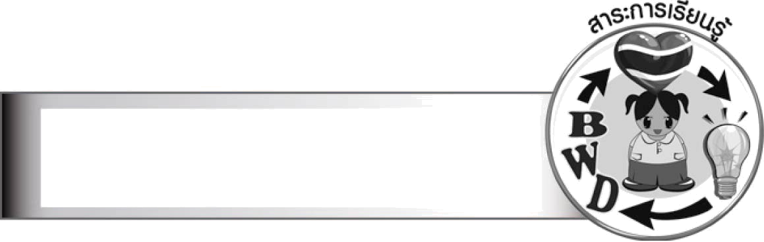
คุณลักษณะอันพึงประสงค์

อยู่อย่างพอเพียง
ตัวชี้วัดที่ ๕.๑ ดำเนินชีวิตอย่างพอประมาณ มีเหตุผล รอบคอบ มีคุณธรรม
รักความเป็นไทย
ตัวชี้วัดที่ ๗.๑ ภาคภูมิใจในขนบธรรมเนียมประเพณี ศิลปะ วัฒนธรรมไทย และมีความกตัญญูกตเวที


ชิ้นงานหรือภาระงาน (หลักฐาน ร่องรอยแสดงความรู้)

ใบงาน เรื่อง การอธิบายคุณค่าของนิทานคติธรรม เรื่อง พญาช้างผู้เสียสละ

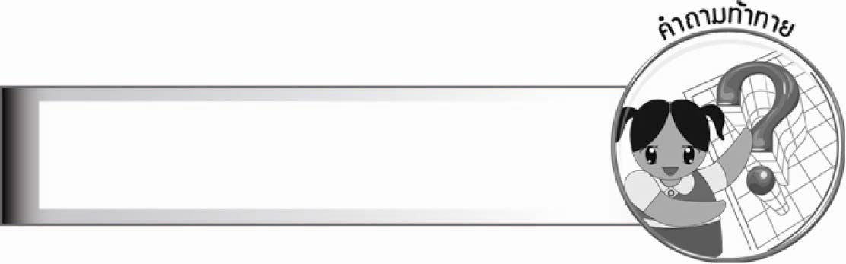
คำถามท้าทาย

นักเรียนจะมีวิธีใดให้คนทำความดี


การจัดกิจกรรมการเรียนรู้

๑. ให้นักเรียนร่วมกันแสดงความคิดเห็น โดยครูใช้คำถามท้าทาย ดังนี้
๏ นักเรียนจะมีวิธีใดให้คนทำความดี
๒. ครูนำนิทานอีสปมาให้นักเรียนอ่านคนละ ๑ เรื่อง แล้วให้ร่วมกันพิจารณาถึงเนื้อหา
และความแตกต่างของเนื้อเรื่องกับนิทานคติธรรมที่นักเรียนเรียนไปแล้ว
๓. ครูสนทนากับนักเรียนเกี่ยวกับเนื้อหานิทานคติธรรม เรื่อง พญาช้างผู้เสียสละ แล้วร่วมกันวิเคราะห์คุณค่าของนิทานเรื่องนี้
๔. ให้นักเรียนทำใบงานที่ ๔๖ เรื่อง การอธิบายคุณค่าของนิทานคติธรรม เรื่อง พญาช้างผู้เสียสละ
๕. ให้นักเรียนแบ่งกลุ่ม กลุ่มละ ๓ - ๕ คน เปลี่ยนตอนท้ายของเรื่องให้พญาช้างได้รับผลแห่ง
การทำความดีและพรานป่าได้รับผลกรรมโดยวิธีอื่นอย่างสมเหตุผล
๖. ให้นักเรียนกลุ่มเดิมช่วยกันแต่งนิทานคติธรรมกลุ่มละ ๑ เรื่อง ตามจินตนาการ
๗. ให้นักเรียนแต่ละกลุ่มส่งตัวแทนออกมาเล่านิทานที่แต่งให้เพื่อน ๆ ฟัง แล้วร่วมกันบอกข้อคิด
ที่ได้รับ
๘. ให้นักเรียนร่วมกันวิเคราะห์นิทานที่นักเรียนแต่ง ชมเชยและยกย่องกลุ่มที่แต่งนิทานได้ดีและนำนิทานของแต่ละกลุ่มมาจัดป้ายนิเทศ
๙. ให้นักเรียนและครูร่วมกันสรุปความรู้ ดังนี้
๏ นิทานคติธรรม เรื่อง พญาช้างผู้เสียสละ ให้คุณค่าในด้านการส่งเสริมให้คนมีความกตัญญูรู้คุณ และมีความซื่อสัตย์ เสียสละ เพื่อประโยชน์ของส่วนรวม


การจัดบรรยากาศเชิงบวก

ให้นักเรียนแสดงความสามารถอย่างเต็มที่ในการแต่งนิทานคติธรรม ครูช่วยเสริมแรงบวก
ให้นักเรียนมีการแสดงออกอย่างมั่นใจ

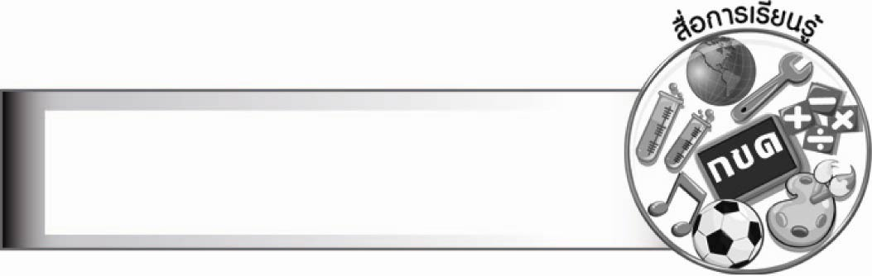
สื่อการเรียนรู้

๑. นิทานอีสป
๒. ใบงาน


การวัดและประเมินผลการเรียนรู้

๑. วิธีการวัดและประเมินผล
๑.๑ สังเกตพฤติกรรมของนักเรียนในการเข้าร่วมกิจกรรม
๑.๒ สังเกตพฤติกรรมของนักเรียนในการเข้าร่วมกิจกรรมกลุ่ม
๑.๓ ตรวจใบงานที่ ๔๖
๒. เครื่องมือ
๒.๑ แบบสังเกตพฤติกรรมการเข้าร่วมกิจกรรม
๒.๒ แบบสังเกตพฤติกรรมการเข้าร่วมกิจกรรมกลุ่ม
๓. เกณฑ์การประเมิน
๓.๑ การประเมินพฤติกรรมการเข้าร่วมกิจกรรม
ผ่านตั้งแต่ ๒ รายการ ถือว่า ผ่าน
ผ่าน ๑ รายการ ถือว่า ไม่ผ่าน
๓.๒ การประเมินพฤติกรรมการเข้าร่วมกิจกรรมกลุ่ม
คะแนน ๙ - ๑๐ ระดับ ดีมาก
คะแนน ๗ - ๘ ระดับ ดี
คะแนน ๕ - ๖ ระดับ พอใช้
คะแนน ๐ - ๔ ระดับ ควรปรับปรุง

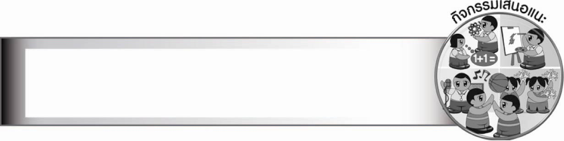
กิจกรรมเสนอแนะ

- ให้นักเรียนฝึกแต่งนิทานพร้อมวาดรูปประกอบนิทาน
- จัดประกวดแต่งนิทานหรืออ่านนิทาน

การประเมินผลตามสภาพจริง (Rubrics)
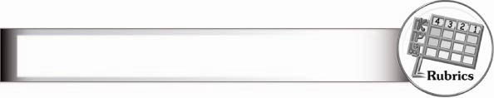

การประเมินใบงานนี้ให้ผู้สอนพิจารณาจากเกณฑ์การประเมินผลตามสภาพจริง (Rubrics)
เรื่อง การอธิบายคุณค่าของนิทานคติธรรม เรื่อง พญาช้างผู้เสียสละ
ระดับคะแนน  เกณฑ์การประเมิน | ๔ | ๓ | ๒ | ๑
การอธิบายคุณค่า  ของนิทานคติธรรม  เรื่อง พญาช้างผู้เสียสละ | อธิบายคุณค่าของเรื่อง  ที่อ่านได้ละเอียด  นำเสนอหลายประเด็น  และยกตัวอย่าง  ประกอบได้น่าสนใจ  ทำให้เข้าใจชัดเจน | อธิบายคุณค่าของเรื่อง  ที่อ่านได้ละเอียด  นำเสนอหลายประเด็น  และยกตัวอย่าง  ประกอบได้ทุกประเด็น | อธิบายคุณค่าของเรื่อง  ที่อ่านเพียง ๑ ประเด็น  แต่ก็สามารถอธิบาย  ได้ละเอียดและ  ยกตัวอย่างประกอบ  ได้สัมพันธ์กัน | อธิบายคุณค่าของเรื่อง  ที่อ่านได้ ๑ ประเด็น  และยกตัวอย่างเพียง  สั้น ๆ


ข้อเสนอแนะของผู้บริหารสถานศึกษา

__________________________________________________________________________________
__________________________________________________________________________________
__________________________________________________________________________________
__________________________________________________________________________________
__________________________________________________________________________________
__________________________________________________________________________________
__________________________________________________________________________________
__________________________________________________________________________________
__________________________________________________________________________________
__________________________________________________________________________________
__________________________________________________________________________________
__________________________________________________________________________________
__________________________________________________________________________________
__________________________________________________________________________________
__________________________________________________________________________________
__________________________________________________________________________________
__________________________________________________________________________________
__________________________________________________________________________________
__________________________________________________________________________________
__________________________________________________________________________________
__________________________________________________________________________________
__________________________________________________________________________________
__________________________________________________________________________________
__________________________________________________________________________________
__________________________________________________________________________________
__________________________________________________________________________________

ลงชื่อ_________________________ (ผู้บริหารสถานศึกษา)
(_________________________)
________/________/_______


บันทึกหลังการสอน

ผลการจัดการเรียนการสอน

________________________________________________________________________________
________________________________________________________________________________
________________________________________________________________________________
________________________________________________________________________________
________________________________________________________________________________
________________________________________________________________________________

ปัญหา/อุปสรรค

________________________________________________________________________________
________________________________________________________________________________
________________________________________________________________________________
________________________________________________________________________________
________________________________________________________________________________
________________________________________________________________________________

แนวทางแก้ไข

________________________________________________________________________________
________________________________________________________________________________
________________________________________________________________________________
________________________________________________________________________________
________________________________________________________________________________
________________________________________________________________________________

ลงชื่อ_________________________(ผู้บันทึก)
(_________________________)
________/________/_______

